# Cours AUTO

# Rappels SIC :

* Passage d’un signal analogique à un signal numérique :
  + Échantillonnage
    - Les signaux sont **continus** et **analogiques**
    - On l’échantillonne car les systèmes informatiques ne peuvent traiter que des valeurs discrètes (sinon on aurait un nombre infini de données : donc aucun calculs possibles etc.)
    - Lorsque l’on échantillonne, on le fait avec une période “Te” fixe.
    - Plus “Te” est petite plus la représentation du signal continu sera bonne/fidèle, mais on aura de ce fait un très grand nombre de valeurs
    - La capteur utilisé doit également être capable d’être sensible aux variations de la mesure sur la période choisie. Si on a une période de 1sec et que le capteur met 3sec à se mettre à jour, cela ne fonctionnera pas correctement.
    - La durée doit être finie, sinon on aura également une infinité de points
  + Quantification :
    - On doit **quantifier** le signal en fonction de la précision du capteur (l’axe des ordonnées) (ex : thermomètre qui peut mesurer de 0.5 en 0.5°c)
* Nettoyer/filtrer un signal
  + Éliminer des fréquences → Domaine fréquentiel (TF)
  + Bruit → hautes fréquences relatif au signal que l’on observe
  + Tout ce qui est périodique appartient au domaine fréquentiel
  + Quand on échantillonne un signal dans le domaine temporel, dans le domaine fréquentiel cela implique un “fmax” égal à “fe/2 - ΔF = fe/2 - fe/N” avec N : nombre d’échantillons
  + Théorème de Shannon
  + Temps → Échantillonnage
  + Fréquences → Périodisation

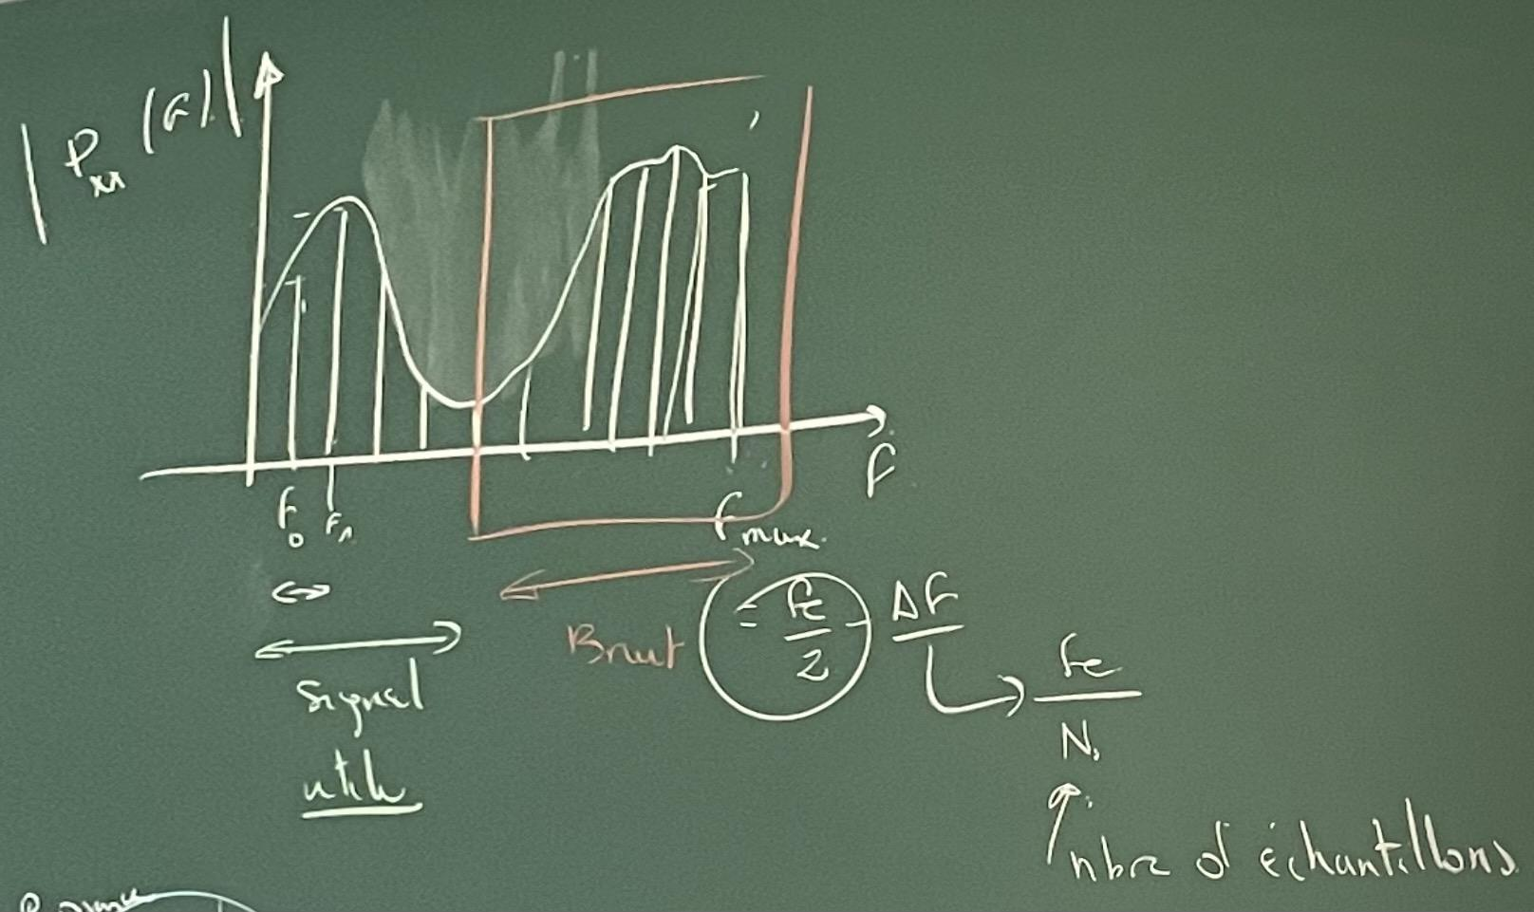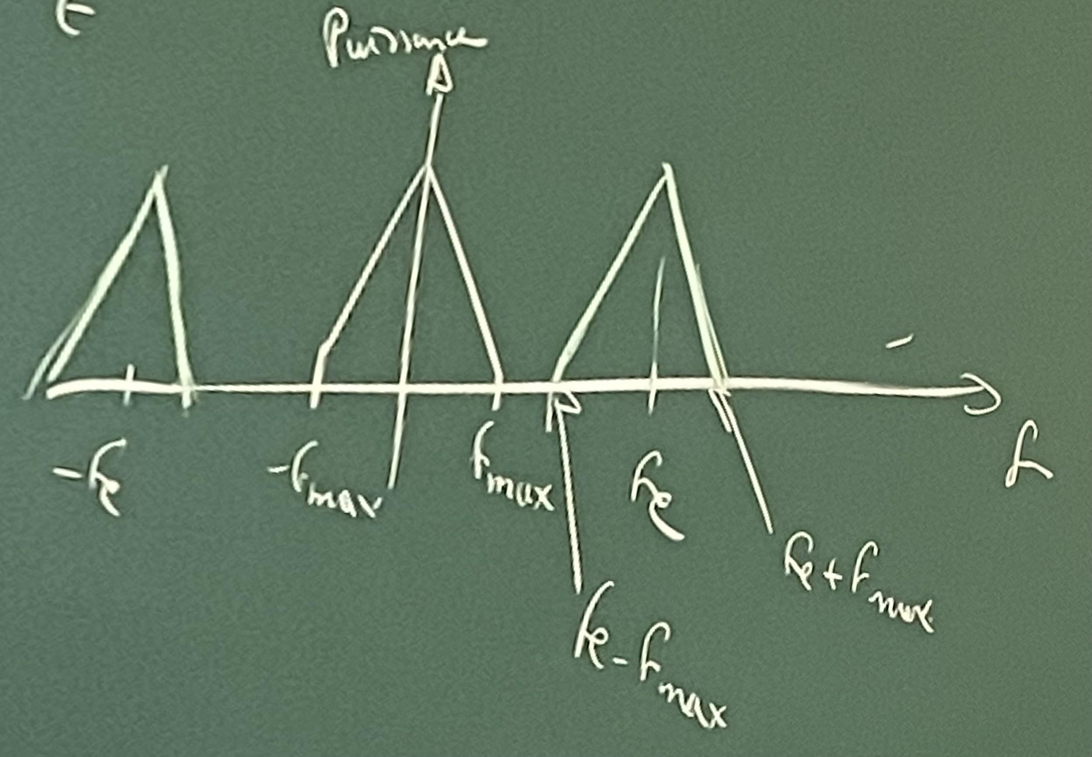

Avec :

Fonction de transfert :

* En entrée : un signal
* En sortie : un signal

Exemple du régulateur de vitesse en voiture :

Le capteur mesure la vitesse : “vitesse mesurée”, le système automatique compare cette valeur à la **CONSIGNE** : “vitesse demandée”

BO : Boucle Ouverte

FT : Fonction de Transfert

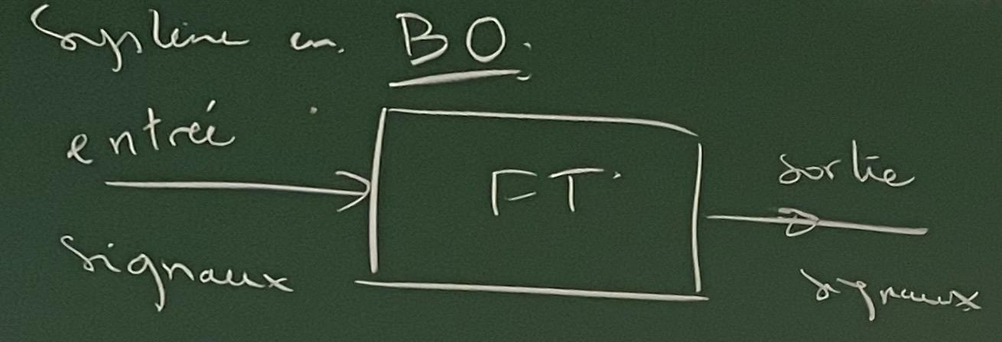

BF : Boucle Fermée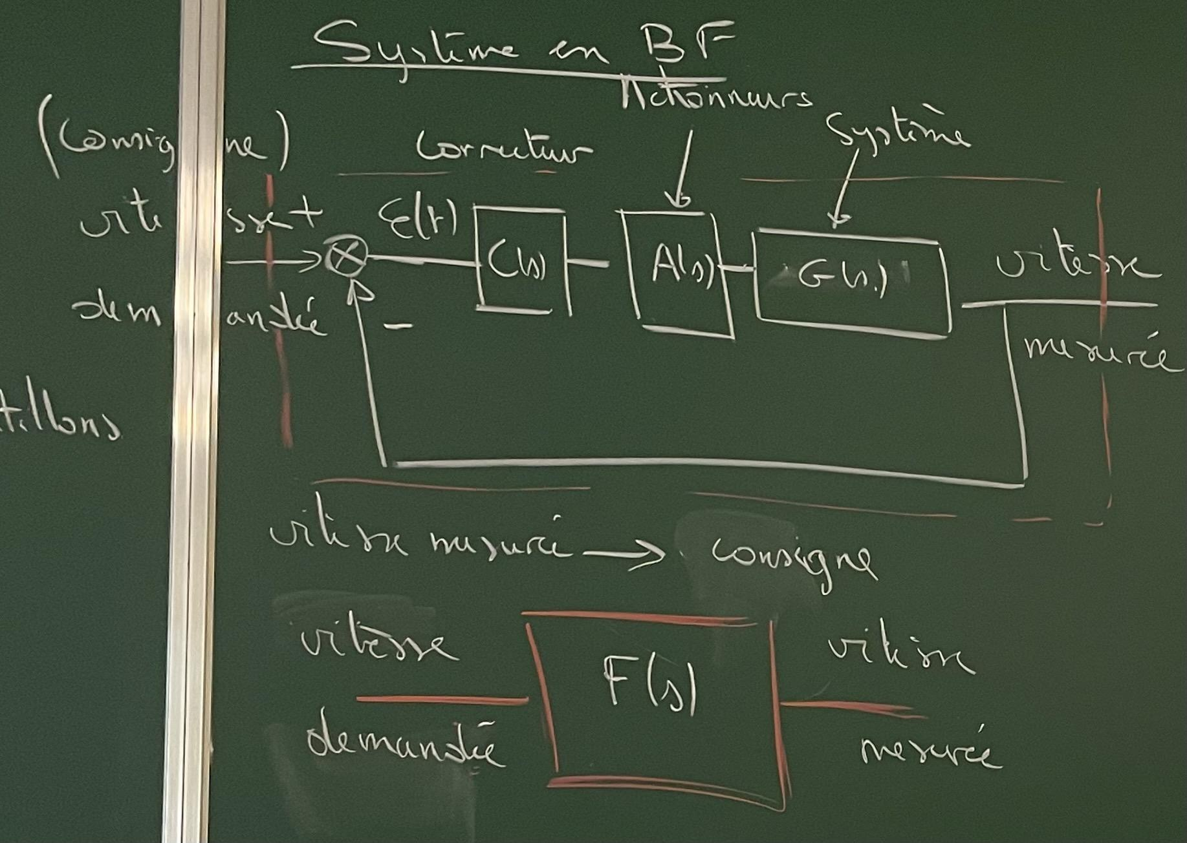

**Gain Statique (GS)** : F(s) = 1, pour s=0

En automatique, il faut toujours vérifier qu’on ait la même valeur en entrée et en sortie.

(À partir d’un certain temps, car il faut le temps que le système s’adapte/se calibre, exemple pour le régulateur de vitesse : le temps que la voiture accélère jusqu’à la vitesse demandée).

Un **système** en **BF** (Boucle Fermée), aura un **Gain Statique (GS)** unitaire.

# Chapitre 1 : Systèmes : Généralités

u(t) est la cause : la grandeur à maîtriser, c’est sur cette grandeur que l’on va pouvoir agir pour arriver à la consigne.

La variable en entrée du système s’appelle la **commande**.

C’est une grandeur que l’on va pouvoir changer/manipuler.

La **perturbation** est également une grandeur qui va agir sur le système. La différence entre la perturbation et la commande est que la perturbation est une grandeur que l’on va subir.

Si on trouve un moyen d’agir sur une perturbation, alors cette grandeur va devenir une commande.

Il existe **2 types** de **perturbations**, soit :

* mesurable/mesurée
* non mesurée

La **commande** et la **sortie** sont toujours **mesurées**.

Exemple 1 : Cuve de stockage :

Q1 et Q4 sont commandables car il a présence de vannes.

Entrées : Q1 et Q4

Perturbations : Q2 et Q3

Sortie : h (le niveau de la cuve)

Exemple 2 : Echangeur thermique :

Qv : Débit de vapeur

Qeau : Débit d’eau

Te : Température initiale de l’eau

Tc : Température vapeur

Ts : Température sortie

# Chapitre 2 : Outils pour l’Automatique des systèmes

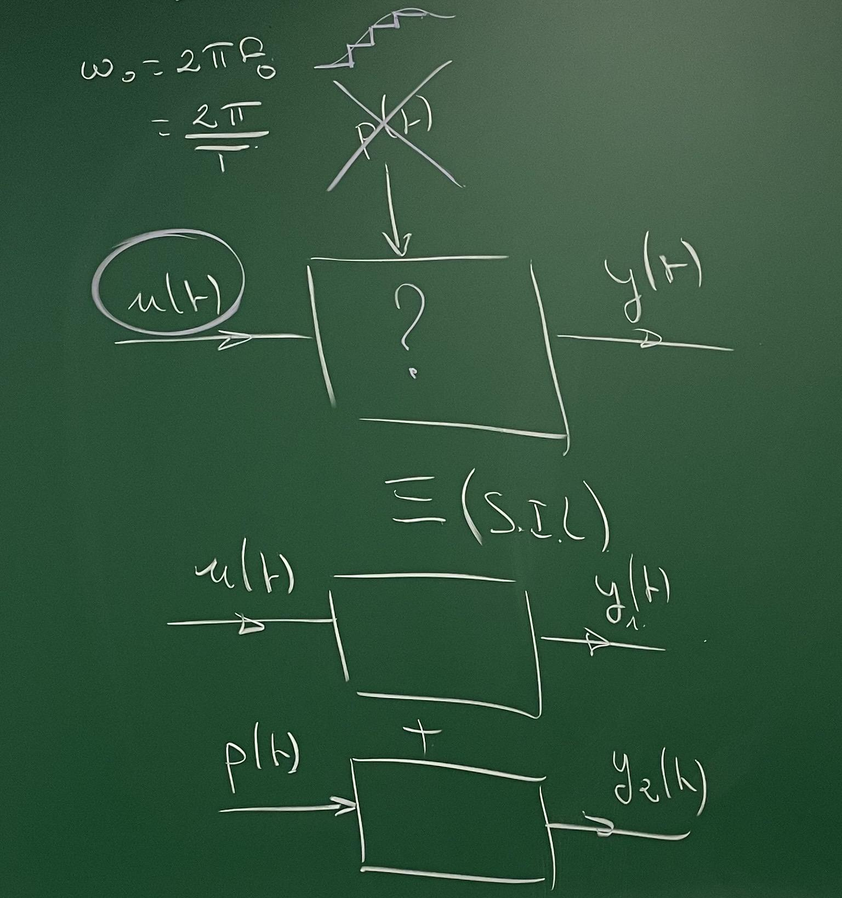

S.I.L : Système Invariant Linéaire

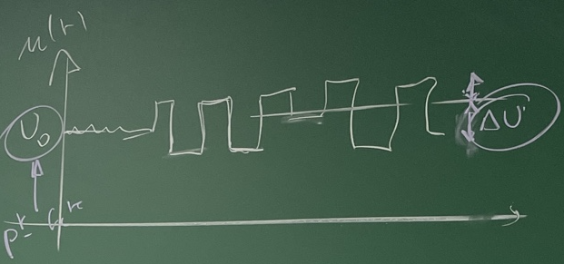

U0 : Point de fonctionnement

Δu << U0

y(t) = mesurée

y0 = point de fonctionnement

= variation

Si on est en boucle fermée on a un gain unitaire.

En général, si on ne précise pas que l’on est dans un système à boucle fermée, il n’y a pas de raison pour qu’il y ait un gain unitaire.

